第一步：注册报名
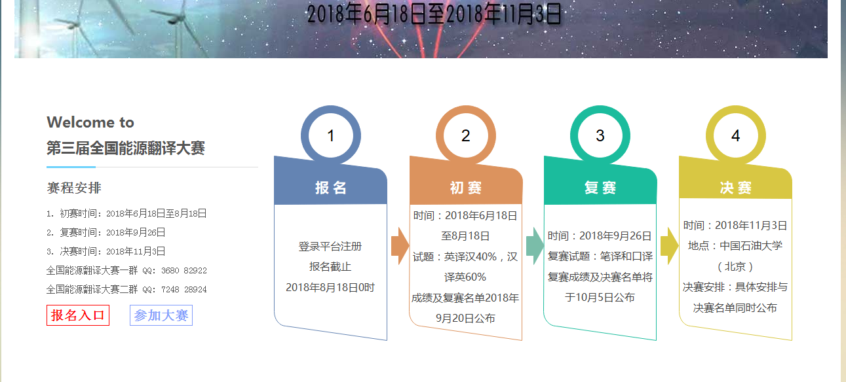
点击“报名入口”则出现以下页面，填写相关信息完成报名
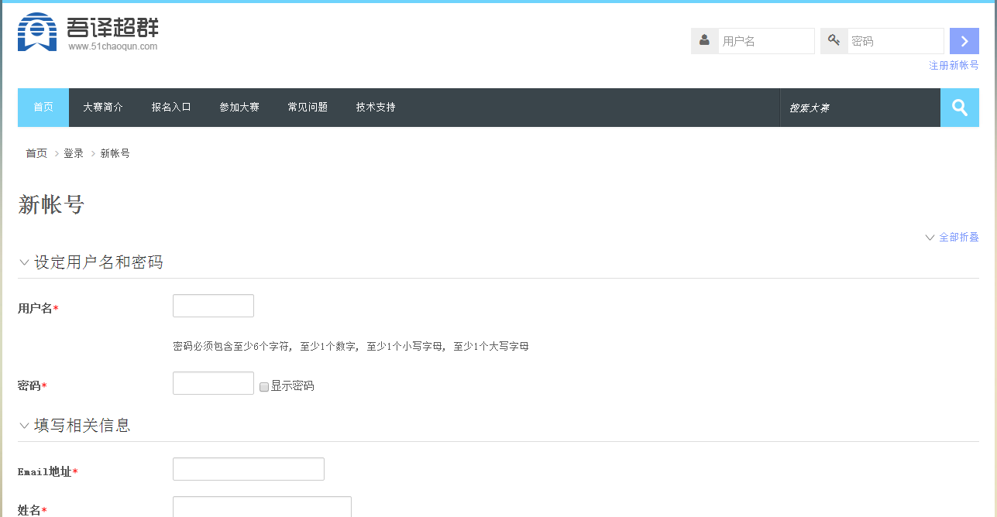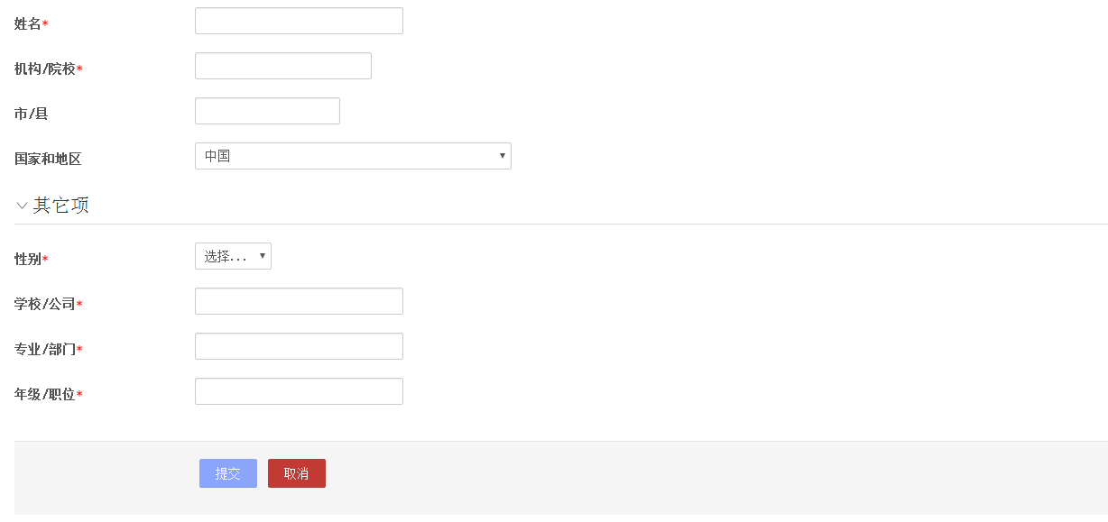

第二步：参赛
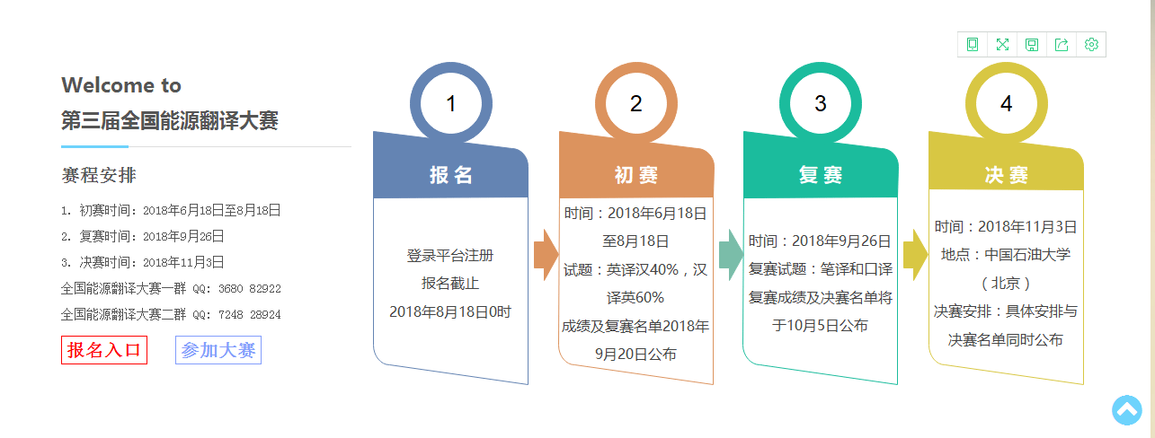
完成报名注册后，点击“参加大赛”进入以下页面，至底部有本届比赛试题，试题分上下两卷，须全部答完。
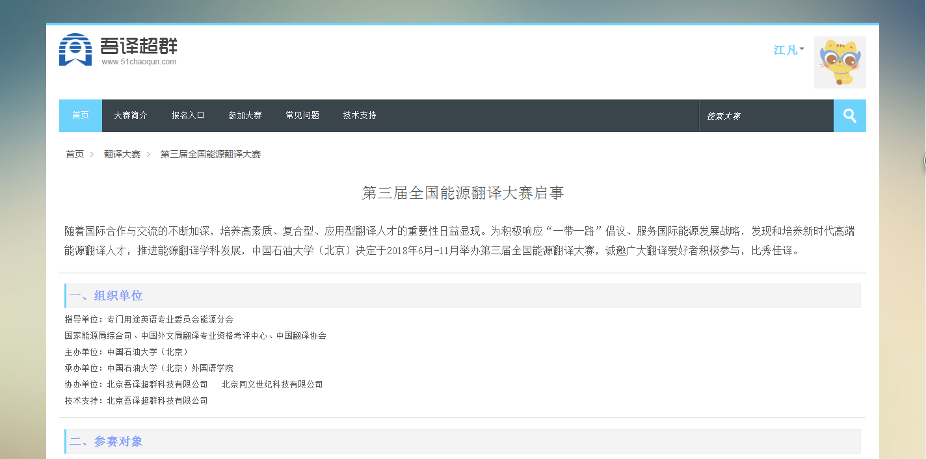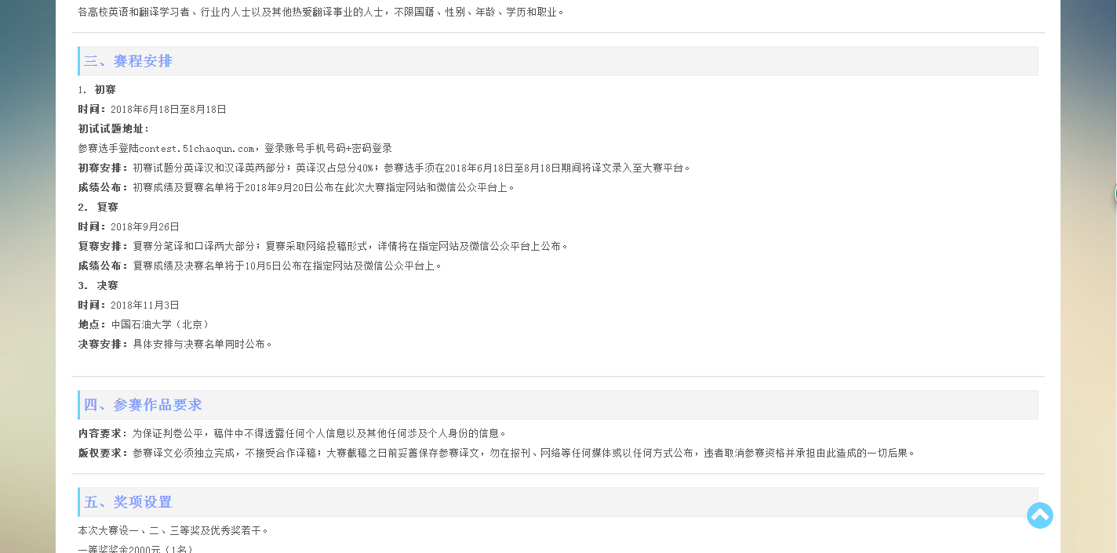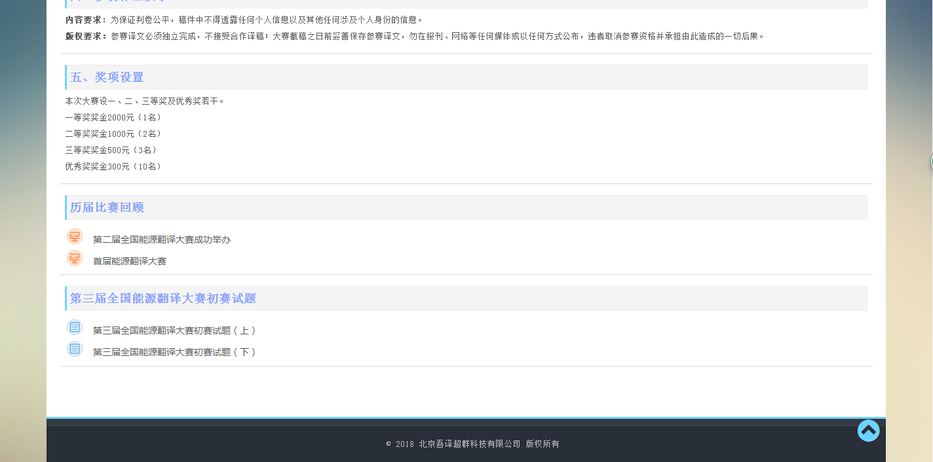

第三步：答题
点击试题后，再点击页面底部“做作品”进入答题页面，系统已将原文分段，点击段落后在翻译框内进行翻译，选手可在下方笔记框内做笔记。选手需注意上方倒计时，规定时间内答题完毕并提交
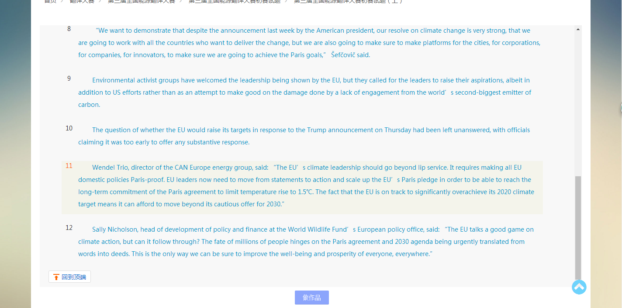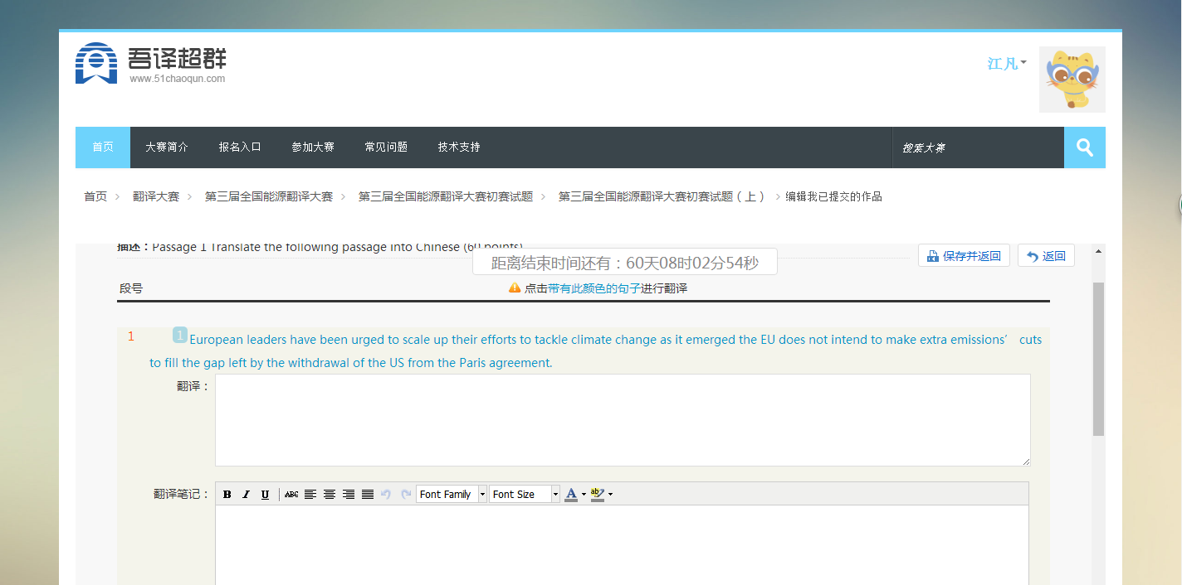

选手答题完毕后点击“保存并返回”保存提交所有翻译内容，如有修改，可点击“编辑我已提交的作品”
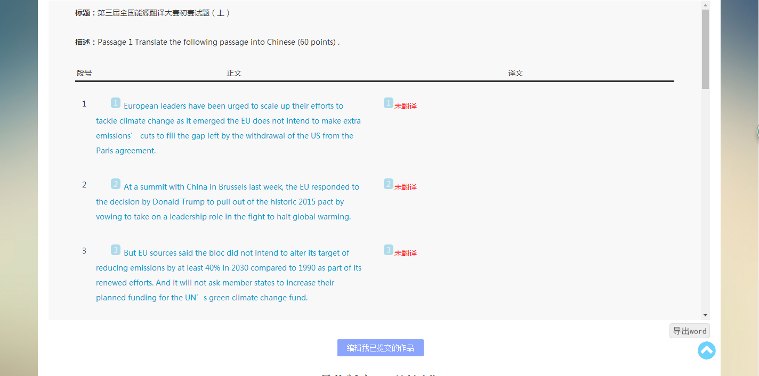

如完成翻译内容，则点击下方“发送评分请求”提交最终作品。
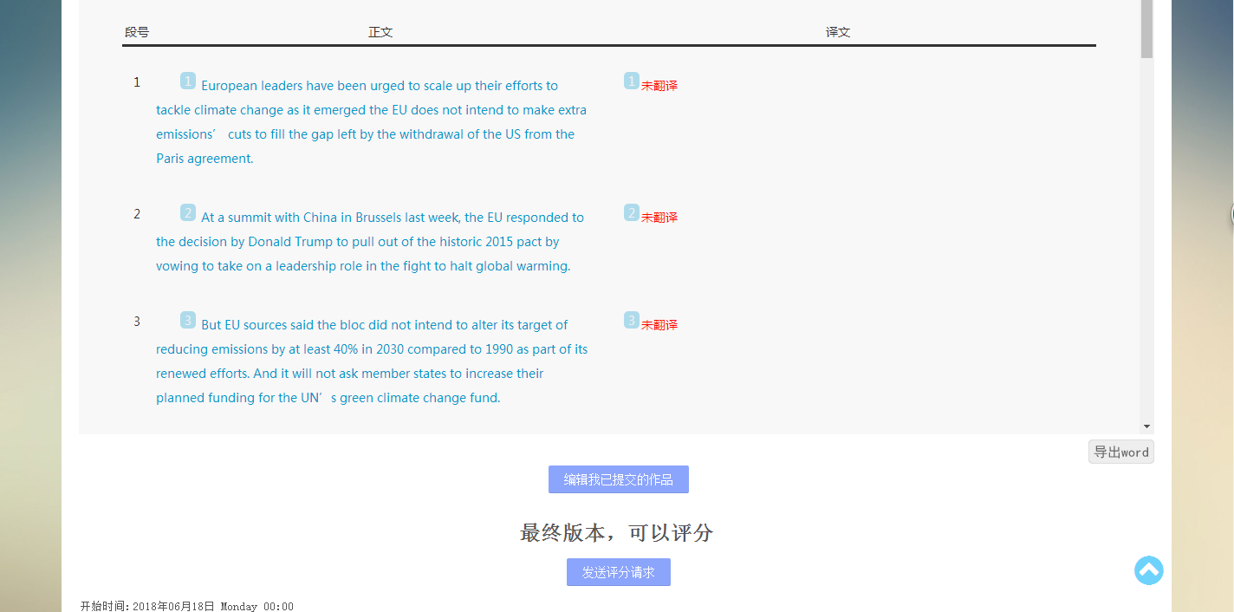

如已发送评分请求，则无法继续修改作品
